CONSORT

HƯỚNG DẪN SỬ DỤNG

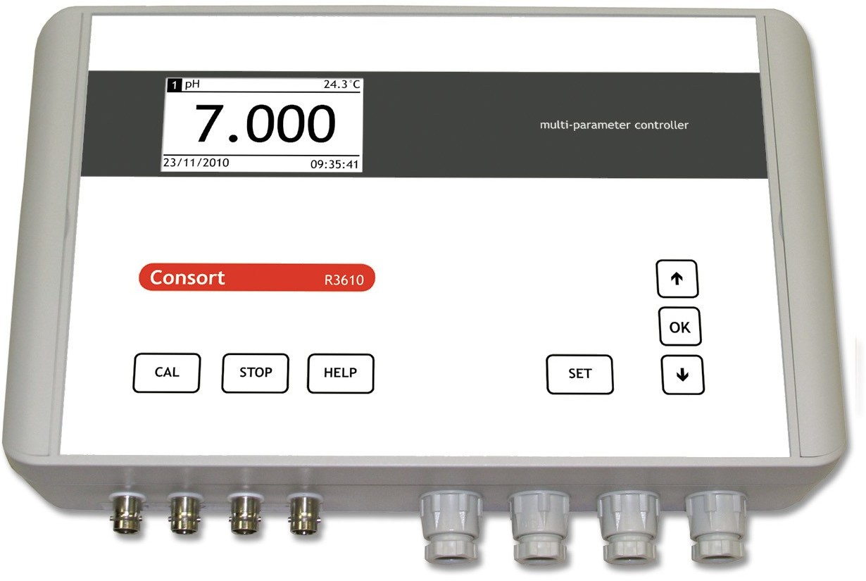

R3610 R3620 R3630

- Đấu nối

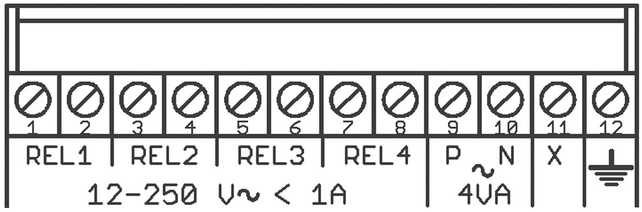

R3610 - R3620 - R3630

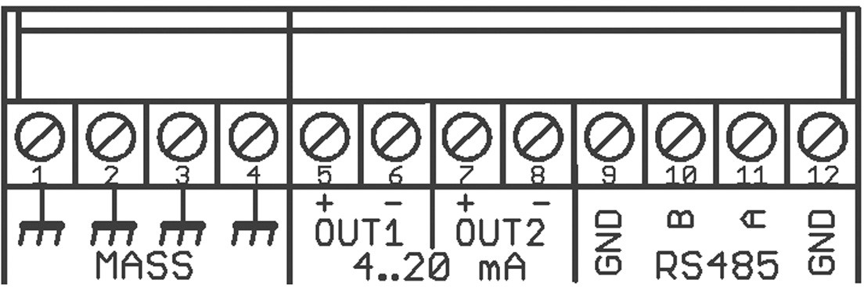
R3620 - R3630

- Cài SET thiết bị
- Các phím chức năng

SET : Vào chế độ cài SET/quay lại màn hình trước
▲▼: Các phím chức năng chọn
CAL: Vào chế độ hiệu chuẩn đầu đo
OK : Chọn chế độ/chấp nhận cài SET
STOP : Dừng điều khiển (không làm dán đoạn các phép đo)
HELP : Hỗ trợ cài SET

- Cài SET khi sử dụng

- Kết nối nguồn điện
Kết nối pha với cực (P), trung tính với cực (N) và nối đất với nối đất
phần cuối.

- Rơle
Có bốn rơle (REL1...REL4) với các tiếp điểm không có điện áp. Kết nối hai người họ
tiếp điểm nối tiếp với tải. Xếp hạng của tải được kết nối phải nằm
trong khoảng 12...250 VAC, tối đa 1 A.

- Kết nối đầu dò
Các điện cực đo phải được kết nối với đầu nối đồng trục CH1 hoặc
CH2. Có thể bù và đo nhiệt độ tự động bằng cách
kết nối bộ bù nhiệt Pt1000 với đầu nối đồng trục °C1 hoặc °C2.
Nếu không có bộ bù nhiệt độ, việc bù nhiệt độ thủ công sẽ tự động được thực hiện

- Tín hiệu 4-20mA(chỉ R3620, R3630)
Hai đầu ghi (4-20 mA), một đầu ghi cho mỗi kênh, có thể được kết nối với cực (+) và
(-) các cực của (OUT1) và (OUT2). Tối đa. trở kháng = 300 W.
1. Nhấn SET.
2. Chọn [4-20 mA] và nhấn OK.
3. Chọn phạm vi mong muốn và nhấn OK.
4. Chọn mức tối thiểu mong muốn tương ứng với đầu ra máy ghi 4 mA và
nhấn OK.
5. Chọn mức tối đa mong muốn tương ứng với đầu ra máy ghi 20 mA và
nhấn OK.
- LANGUAGE
1. Nhấn SET.
2. Chọn [SYSTEM] và nhấn OK.
3. Chọn [LANGUAGE] và nhấn OK.
4. Chọn LANGUAGE mong muốn và nhấn OK.
- Sự tương phản
1. Nhấn SET.
2. Chọn [SYSTEM] và nhấn OK.
3. Chọn [TƯƠNG PHÁP] và nhấn OK.
4. Điều chỉnh độ tương phản và nhấn OK.
- Ngày và giờ
1. Nhấn SET.
2. Chọn [SYSTEM] và nhấn OK.
3. Chọn [DATE/TIME] và nhấn OK.
4. Chọn [MODIFY] và nhấn OK.
5. Điều chỉnh ngày giờ rồi nhấn OK.
- Mật khẩu
1. Nhấn SET.
2. Chọn [SYSTEM] và nhấn OK.
3. Chọn [PASSWORD] và nhấn OK.
4. Mã riêng có thể được lập trình để tránh truy cập không mong muốn vào
dụng cụ. Chọn [YES] và nhấn OK để nhập chuỗi bí mật 5 của bạn
phím.

- Bảng tiêu chuẩn người dùng
1. NhấnSET.
2. Chọn [USER TABLES]] và nhấn OK.
3. Chọn [pH buffers]] hoặc [S/cm standards]và nhấn OK.
4. Làm theo hướng dẫn trên màn hình để nhập các giá trị khác nhau. Giá trị
ở mức 25°C là bắt buộc!
- Kênh truyền hình
1. Nhấn SET.
2. Chọn [CHANNELS]và nhấn OK.
3. Chọn phạm vi mong muốn [INPUT] và nhấn OK.
4. Chọn đầu vào mong muốn [ATC] (bù nhiệt độ tự động) và
nhấn OK.
5. Chọn [CONTROL] (có hoặc không) và nhấn OK.
6. Chọn loại điều khiển (bật/tắt hoặc tỷ lệ) và nhấn OK.
7.Đặttrước mức thấp mong muốn (Lo) và nhấn OK.
8. Chọn rơle tương ứng (REL) và nhấn OK.
9.Đặttrước mức cao mong muốn (Hi) và nhấn OK.
10. Chọn rơle tương ứng (REL) và nhấn OK.
11.Đặt trước độ trễ mong muốn (Hy) giữa trạng thái bật và tắt của rơle
và nhấn OK.
12.Đặt trước độ trễ mong muốn (dt) sau đó các rơle sẽ được kích hoạt,
khi vượt quá một trong các mứcSET trước và nhấn OK.
- Chỉ kiểm soát theo tỷ lệ
1.Đặt trước vùng điều khiển tỷ lệ (dP) mong muốn, trong đó tỷ lệ
quy định sẽ bắt đầu và nhấn OK.
2.Đặt trước thời gian xung (Pt) mong muốn của rơle và nhấn OK. Các rơle sẽ
xung với tốc độ tỷ lệ thuận với chênh lệch quy định.
- Thủ tục báo động tùy chọn
1. Chọn [ALARM] và nhấn OK.
2. Màn hình hiển thị thời gian báo động sau đó việc kiểm soát quy trình sẽ được thực hiện
bị gián đoạn trong trường hợp có sự cố.Đặttrước thời gian báo thức mong muốn và nhấn OK.
3. Chọn rơle tương ứng (REL) để đóng trong trường hợp có báo động và
nhấn OK.
- Quy trình bảo trì tùy chọn
1. Chọn [MAINTENANCE] và nhấn OK.
2. Màn hình hiển thị khoảng thời gian bảo trì định kỳ.Đặt trước theo ý muốn
khoảng thời gian và nhấn OK.
SET trước thời gian chờ mong muốn trước khi bắt đầu bảo trì
và nhấn OK.
4. Chọn rơle tương ứng (REL) và nhấn OK.
5.Đặttrước thời gian bảo trì và nhấn OK.
6.Đặttrước thời gian chờ mong muốn sau khi bảo trì kết thúc và
nhấn OK.
7.Đặttrước ngày giờ mong muốn khi bắt đầu bảo trì lần đầu
và nhấn OK.
• Quá trình điều khiển sẽ tự động bị gián đoạn trong mỗi lần bảo trì
Giai đoạn!
- Nhắc nhở hiệu chuẩn
1. 1. Chọn phạm vi mong muốn bằng cách nhấn ▲▼ rồi nhấn CAL.
2. 2. Chọn [GLP] và nhấn OK.
3. 3. Chọn [INTERVAL] và nhấn OK.
4. 4. Chọn khoảng thời gian mong muốn giữa mỗi cảnh báo tự động cho
hiệu chuẩn mới cho các điện cực và nhấn OK.
- Hiệu chuẩn
- đo pH
1. Chọn chế độ mong muốn (pH) bằng cách nhấn ▲▼. Màn hình sẽ ngay lập tức
hiển thị giá trị đo được theo hiệu chuẩn trước đó. Bạn có nên
muốn hiệu chỉnh lại nhấn CAL.
2. Chọn các giá trị thích hợp và nhấn OK. Các bộ đệm không sử dụng nên được chuyển đổi
tắt.
3. Rửa sạch các điện cực bằng nước cất và ngâm chúng vào dung dịch đệm đầu tiên
giải pháp. Chọn [CALIBRATE], nhấn OK và làm theo hướng dẫn trên
màn hình cho đến khi hiệu chỉnh xong.
4. Sau khi rửa sạch các điện cực bằng nước cất, nhúng chúng vào mẫu
và đọc màn hình.
5. Luôn rửa sạch các điện cực bằng nước cất sau khi sử dụng và bảo quản chúng trong hộp đựng.
Dung dịch KCl 3...4M.
• Nhấn giữ SET và nhấn ê để thay đổi độ phân giải từ 0,1 đến 0,001 pH.

- đo mV
1. Chọn chế độ mong muốn (mV) bằng cách nhấn ▲▼. Màn hình sẽ ngay lập tức
hiển thị giá trị đo được theo hiệu chuẩn trước đó. Bạn có nên
muốn hiệu chỉnh lại nhấn CAL.
2. Nhúng các điện cực vào dung dịch chuẩn đã biết điện thế. Lựa chọn
[CALIBRATE] và nhấn OK. Điều chỉnh giá trị thích hợp và nhấn OK.
• Chọn [RESET] và nhấn OK để thiết lập lại hiệu chuẩn.
• Nhấn giữ SET và nhấn ê để thay đổi độ phân giải từ 1 đến 0,1 mV.

- Đo nhiệt độ
1. Chọn chế độ mong muốn (°C) bằng cách nhấn ▲▼. Nếu bạn muốn
hiệu chỉnh lại, nhấn CAL.
2. Nhúng Pt1000 vào dung dịch có nhiệt độ đã biết. Chọn [CALIBRATE]
và nhấn OK. Điều chỉnh giá trị thích hợp và nhấn OK.
• Chọn [RESET] và nhấn OK để thiết lập lại hiệu chuẩn.
• Nếu không có Pt1000, nhấn CAL, điều chỉnh bù nhiệt độ bằng tay và
tiến hành bằng cách nhấn OK.

- Đo độ dẫn điện
1. Chọn chế độ mong muốn (S/cm) bằng cách nhấn ▲▼. Màn hình sẽ ngay lập tức
hiển thị giá trị đo được theo hiệu chuẩn trước đó. Bạn có nên
muốn hiệu chỉnh lại nhấn CAL.
2. Công cụ cho phép lựa chọn giữa các tiêu chuẩn trong bộ nhớ (1413
μS/cm, 12,88 mS/cm, 111,8 mS/cm + tối đa 3 bảng người dùng). Chọn thích hợp
giá trị và nhấn OK. Các tiêu chuẩn không sử dụng nên được tắt.
3. Sau khi rửa điện cực vài lần bằng dung dịch chuẩn đầu tiên,
ngâm nó trong tiêu chuẩn đó. Nhiệt độ dung dịch không quá quan trọng nhưng
nên nằm trong khoảng từ 0°C đến 40°C. Khi không sử dụng Pt1000, đừng quên
bù đắp thủ công trước! Chọn [CALIBRATE], nhấn OK và làm theo hướng dẫn
hướng dẫn trên màn hình cho đến khi hiệu chỉnh xong.
4. Rửa sạch điện cực nhiều lần bằng mẫu, ngâm vào dung dịch đó
và đọc màn hình.
5. Luôn rửa sạch điện cực sau khi sử dụng và bảo quản trong nước cất (thêm một ít
chất tẩy rửa để giữ cho bề mặt bạch kim xốp ở tình trạng hoàn hảo).
Cân bằng nhiệt độ
1. Nhấn CAL.
2. Chọn [REF.] và nhấn OK.
3. Chọn nhiệt độ mà tất cả các phép đo trong tương lai sẽ được tham chiếu đến
(25°C hoặc 20°C) và nhấn OK.
Bù điện dung
1. Bù điện dung làm tăng độ chính xác ở độ dẫn điện rất thấp
phạm vi (<10 μS/cm). Chọn xem có nên áp dụng khoản bồi thường này hay không
áp dụng. Xác minh xem điện cực gắn vào đã khô hoàn toàn chưa và nhấn CAL.
2. Chọn [CAP.COMP] và nhấn OK.
3. Chọn [YES] hoặc [NO] và nhấn OK. Làm theo hướng dẫn trên màn hình.
Đo clo miễn phí
(chỉ R3630)
4. Chọn chế độ mong muốn bằng ▲▼. Màn hình sẽ ngay lập tức hiển thị
giá trị đo được theo hiệu chuẩn trước đó. Nếu bạn muốn
hiệu chỉnh lại, nhấn OK.
5. Chọn [SIGNAL] nhấn OK.
6. Chọn mức tín hiệu của điện cực (thấp, bình thường hoặc cao tùy theo
dòng nước) và nhấn OK.
7. Để các điện cực nằm trong dòng nước ít nhất 24 giờ (tất cả các liều lượng
hệ thống đã tắt). Đo chính xác lượng clo tự do bằng dụng cụ thích hợp
quang kế ngay trước khi hiệu chuẩn. Chọn [CALIBRATE], nhấn OK,
điều chỉnh đến giá trị phù hợp và nhấn OK.

Đo oxy hòa tan
1. Chọn chế độ mong muốn (ppm) hoặc (%O2) bằng cách nhấn ▲▼. Màn hình sẽ
hiển thị ngay giá trị đo được theo lần hiệu chuẩn trước đó.
Nếu bạn muốn hiệu chỉnh lại, hãy nhấn CAL.
2. Màn hình hiển thị hiệu chỉnh độ mặn. Chọn giá trị thích hợp và nhấn
OK. Để hiệu chỉnh độ mặn về 0 trừ khi bạn định đo
các dung dịch có nhiều muối như ví dụ: nước biển (35 g/l). Chọn [CALIBRATE],
nhấn OK và làm theo hướng dẫn trên màn hình cho đến khi hiệu chỉnh xong
hoàn thành.
3. Điện cực tiếp xúc với không khí đạt đến trạng thái cân bằng tương ứng với
áp suất riêng phần của oxy và do đó đạt đến độ bão hòa trong nước ở nhiệt độ nhất định
nhiệt độ. Dụng cụ hiển thị độ bão hòa đo được, dòng điện,
nhiệt độ và sẽ tự động hiệu chỉnh khi số đọc ổn định.
4. Sau khi rửa sạch các điện cực bằng nước cất, nhúng chúng vào mẫu
và đọc màn hình. Khuấy dung dịch trong quá trình đo sẽ thúc đẩy
tính đồng nhất và bắt buộc! Tỷ lệ tiến bộ phải ít nhất là 10
cm/s.
5. Luôn rửa sạch điện cực sau khi sử dụng và bảo quản trong nước cất.
• Nhấn giữ SET và nhấn ê để thay đổi độ phân giải từ 0,1 đến 0,01 ppm hoặc từ
1 đến 0,1%.
Đo áp suất không khí
6. Chọn chế độ mong muốn (hPa) bằng cách nhấn ▲▼. Nếu bạn muốn
hiệu chỉnh lại, nhấn CAL.
7. Chọn [CALIBRATE], nhấn CAL, điều chỉnh áp suất không khí thực và nhấn OK.
• Chọn [RESET] và nhấn OK để thiết lập lại hiệu chuẩn.

- Đo chọn lọc ion
Hiệu chuẩn và đo lường (chỉ R3620)
1. Chọn chế độ mong muốn bằng cách nhấn ▲▼. Màn hình sẽ hiển thị ngay
giá trị đo được theo hiệu chuẩn trước đó. Nếu bạn muốn
hiệu chỉnh lại, nhấn CAL.
2. Công cụ cho phép lựa chọn giữa các tiêu chuẩn có thể (1, 10, 100
ng/l, 1, 10, 100 µg/l, 1, 10, 100 mg/l, 1, 10, 100 g/l). Chọn thích hợp
giá trị và nhấn OK. Các tiêu chuẩn không sử dụng nên được tắt.
3. Chọn [CALIBRATE] và nhấn OK.
4. Sau khi rửa sạch các điện cực bằng nước cất, hãy ngâm chúng vào nước đầu tiên.
giải pháp chuẩn. Chọn giá trị hiệu chuẩn đầu tiên và nhấn OK khi
chỉ số ổn định. Tiến hành tương tự với các giải pháp tiêu chuẩn tiếp theo.
5. Quyết định xem có nên thực hiện chỉnh sửa mẫu trắng hay không. Theo
hướng dẫn trên màn hình. Sau khi rửa sạch các điện cực bằng nước cất,
nhúng chúng vào dung dịch trắng. Khi số đọc ổn định, nhấn OK.
6. Rửa sạch các điện cực bằng nước cất, nhúng chúng vào mẫu và
đọc nồng độ trên màn hình

